Федеральное агентство по образованию

Нижегородский Государственный Технический Университет

Кафедра: «Вычислительные системы и технологии»

Аппаратное и программное обеспечение роботизированных систем

**Лабораторная работа №1**

Выполнил:

Студент группы 19-В-1

Бубнов Е.А

Проверил:

Гай В. Е.

Нижний Новгород

2022

Цель: Знакомство с программой webots для программирования роботов и робот поехал не по прямой

**Задание**

Робот

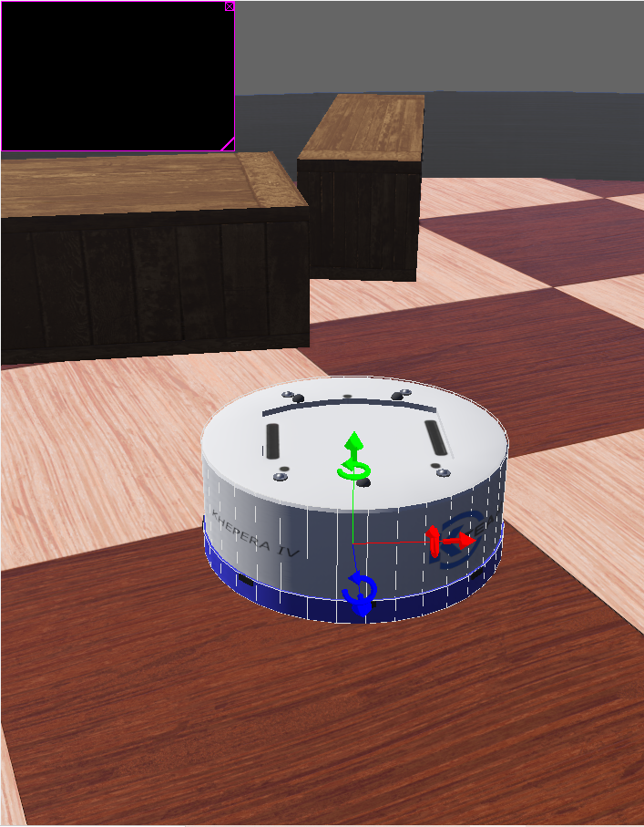

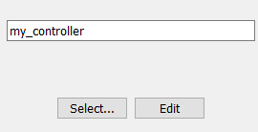

Контроллер робота(

Робот едет по кругу

)

